**Kevyn Cardoso Dos Santos. 2B**

**VITOR DOS SANTOS FABIANO**

**Câmeras IP (3 unidades)**

Descrição: Câmeras Wi-Fi ou com Ethernet, com resolução mínima de 1080p, detecção de movimento e visão noturna.

Quantidade: 3 unidades

Valor Estimado: R$ 50 a R$ 400 por unidade

Preço Total: R$ 291

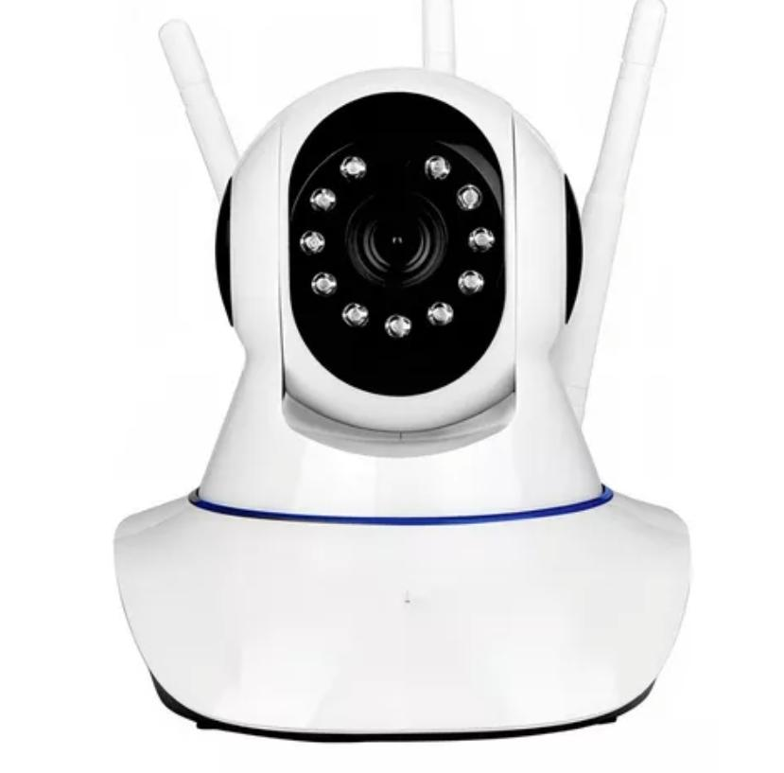

<https://www.mercadolivre.com.br/camera-ip-onvif-wifi-app-yoosee/p/MLB25632676?matt_tool=18956390&utm_source=google_shopping&utm_medium=organic&pdp_filters=item_id%3AMLB3412404603&from=gshop>

**Sensor de Movimento**

Descrição: Sensor de movimento para acionar gravação ou alarme. Pode ser integrado à câmera ou usado separadamente.

Quantidade: 1 unidade

Valor Estimado: R$ 50 a R$ 200

Preço Total: R$ 79

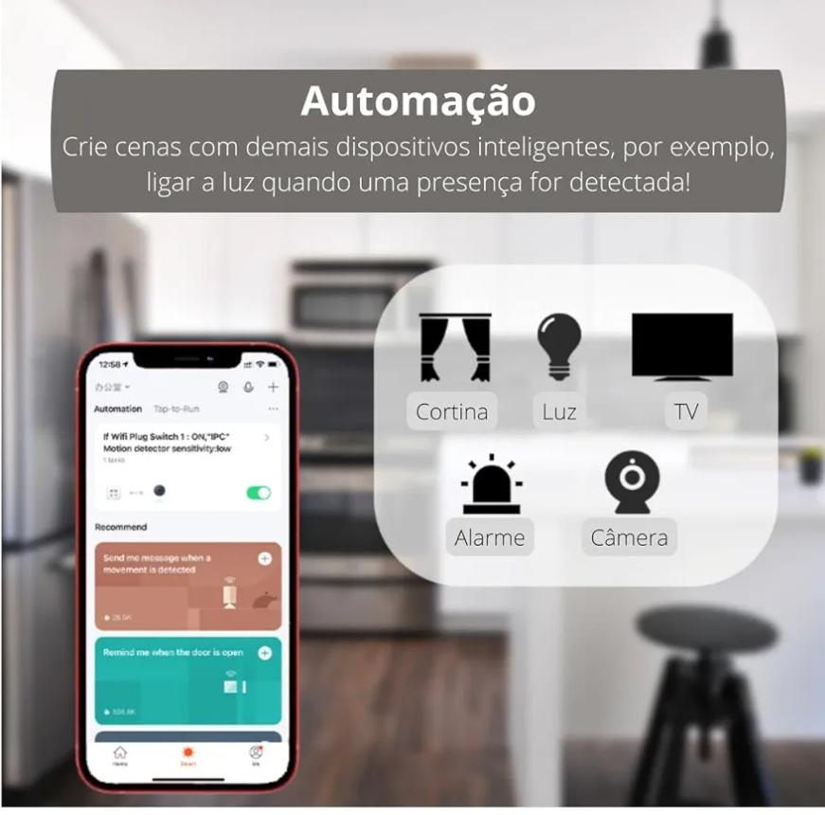

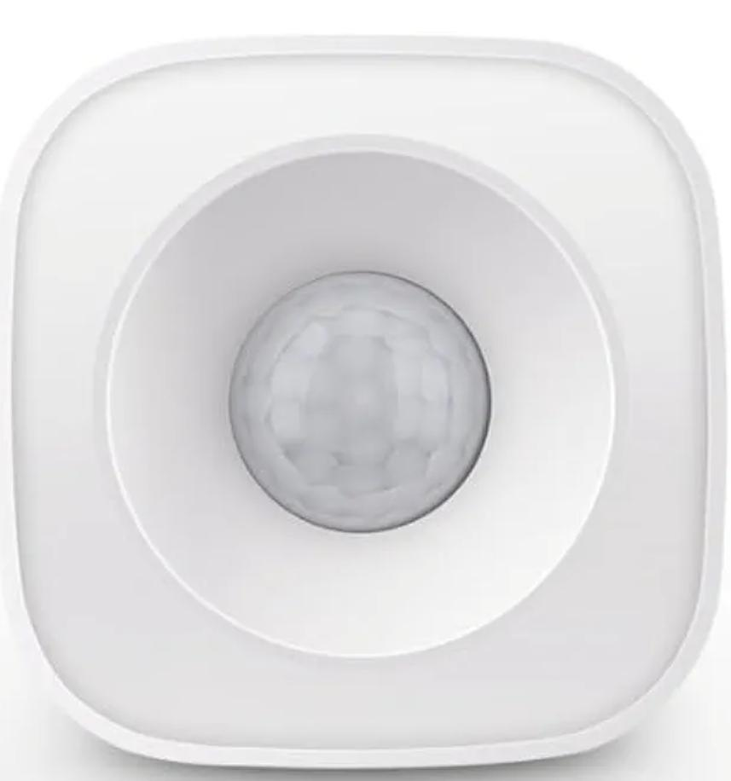

**https://www.amazon.com.br/Presen%C3%A7a-Movimento-Inteligente-Compat%C3%ADvel-Aplicativo/dp/B0DHYNRK7V/ref=mp_s_a_1_2_sspa?dib=eyJ2IjoiMSJ9.CHwwN0NR5GRSJqFosEF9TKKEJ8H2bpG7rPvUvqKZ_FwMXdKHsIRfyLXYCAEi9L1_zCFr867RamIqLbpFKVAFamPohzD61J7oyjjsWNM-vAU2aup8vPDl7-m7VIgs04f7Z_m6FNHnHq6ImV0q4KlgTSXurdK1iYfrnNA1ETP5Ycz6Twyc0LA3n4PfDvYikGBmqBPu7FOGBFXDRvhNbJB0Ow.4cPTrGZI3Wyy6vt2dBj5kbkU5q5xUc7wy4r2yIPq5dk&dib_tag=se&keywords=sensor+de+movimento+com+alarme&qid=1731448953&sr=8-2-spons&ufe=app_do%3Aamzn1.fos.6d798eae-cadf-45de-946a-f477d47705b9&sp_csd=d2lkZ2V0TmFtZT1zcF9waG9uZV9zZWFyY2hfYXRm&psc=1**

**Alarme Integrado**

Descrição: Sistema de alarme que pode ser integrado com o sensor de movimento ou com o sistema de câmeras.

Quantidade: 1 unidade

Valor Estimado: R$ 100 a R$ 300

Preço Total: R$ 79

**Equipamento para Monitoramento (Notebook, Desktop ou Smartphone)**

Descrição: Dispositivos para monitoramento remoto via aplicativo ou navegador.

Notebook/Desktop: Se você já tiver um, não é necessário comprar outro.

Smartphone: Qualquer smartphone moderno com o aplicativo de monitoramento.

Quantidade: 1 unidade

Valor Estimado:

Notebook/Desktop: R$ 1.500 a R$ 4.000 (se necessário comprar)

Smartphone: R$ 500 a R$ 2.000 (se necessário comprar)

Dispositivo de Armazenamento (HD, SSD, NVMe ou NVR)

Descrição: **Equipamento para armazenar vídeos gravados pelas câmeras.**

HD/SSD: HD ou SSD de pelo menos 1TB.

NVR: Um NVR (se optar por usar um sistema mais robusto).

Quantidade:

HD/SSD: 1 unidade

NVR: 1 unidade (se necessário)

Valor Estimado:

HD/SSD: R$ 359

NVD: R$ 1000 a R$ 2000

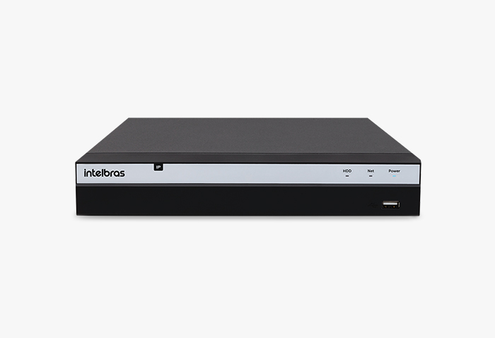

<https://www.mercadolivre.com.br/nvr-gravador-intelbras-nvd-3308-p-ip-1080p-8-portas-poe-110v220v/p/MLB22886309#polycard_client=search-nordic&wid=MLB4635207632&sid=search&searchVariation=MLB22886309&position=2&search_layout=stack&type=product&tracking_id=f5ea79fc-aeb5-4e9a-a340-1198c808ed00>

https://www.intelbras.com/pt-br/gravador-digital-de-video-em-rede-nvd-3308-p

# **SSD Sandisk Plus 1TB SATA III 2,5"**



<https://www.amazon.com.br/SSD-Sandisk-Plus-1TB-SATA/dp/B09NQJMW28?source=ps-sl-shoppingads-lpcontext&ref_=fplfs&psc=1&smid=A38JVMMYJLUN90>

**Conexão com a Internet (Fibra**)

Descrição: Conexão de internet estável e rápida, preferencialmente de fibra.

Quantidade: 1 unidade

Valor Estimado: R$ 100 a R$ 300 por mês (plano de internet fibra de 100 a 200 Mbps)

**Estimativa Total de Custos**

Câmeras IP: R$ 600 a R$ 1.800

Sensor de Movimento: R$ 50 a R$ 200

Alarme Integrado: R$ 100 a R$ 300

Equipamento de Monitoramento (Notebook/Desktop ou Smartphone): R$ 500 a R$ 4.000 (se necessário comprar)

Armazenamento (HD/SSD ou NVR): R$ 250 a R$ 1.500

Internet (Fibra): R$ 100 a R$ 300 por mês

Total Estimado (sem considerar internet mensal):

Mínimo: R$ 1.600

Máximo: R$ 7.100

**Para garantir monitoramento 24 horas:**

Câmeras IP conectam-se ao roteador via Wi-Fi ou Ethernet.

O vídeo em tempo real é transmitido para o armazenamento local (HD/SSD/NVR) ou nuvem.

Acesso é feito por aplicativo no smartphone ou software no computador.

Conexão de fibra óptica garante alta velocidade e estabilidade.

Fonte de Energia Ininterrupta (UPS): Para garantir que o sistema continue funcionando mesmo em caso de queda de energia, uma Fonte de Energia Ininterrupta (UPS) pode ser usada para manter as câmeras e o roteador ligados.

Segurança: Firewall e VPN: Para garantir a segurança da sua rede, é importante configurar um firewall no roteador e usar uma VPN

Ups

Quantidade: 1

Valor: 185 reais

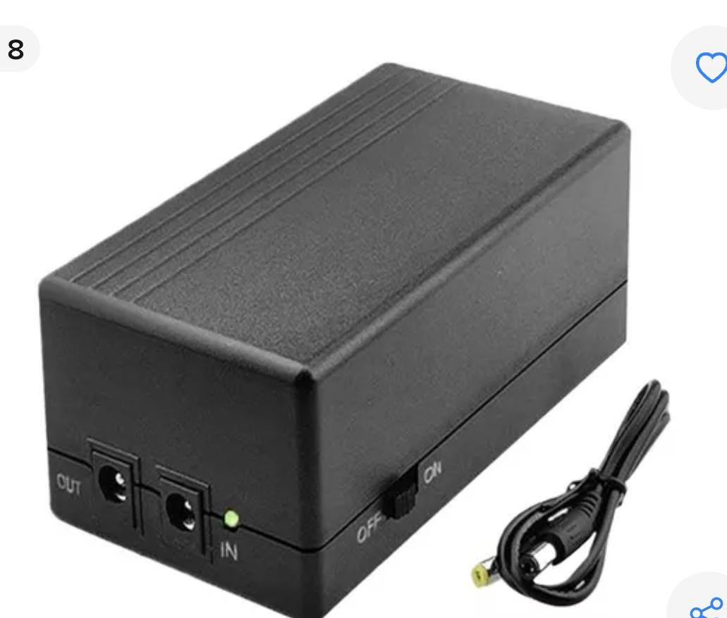

<https://produto.mercadolivre.com.br/MLB-5103201134-fonte-de-alimentaco-ininterrupta-12v-2a-ups-12000mah-batter-_JM?matt_tool=18956390&utm_source=google_shopping&utm_medium=organic>

De forma resumida: As câmeras capturam vídeo, transmitem para a internet via roteador, e você pode acessá-las remotamente, garantindo monitoramento contínuo.

Intelbras

A Intelbras é uma empresa brasileira líder em tecnologia, especializada em soluções de segurança eletrônica, telecomunicações e energia. Seus produtos incluem câmeras de segurança, sistemas de gravação (NVR), alarmes e soluções de controle de acesso. A empresa oferece suporte técnico local, facilidade de integração entre seus dispositivos e soluções voltadas tanto para residências quanto para empresas.

Destaques:

Produtos robustos e acessíveis.

Suporte técnico confiável no Brasil.

Sistemas fáceis de integrar com soluções de terceiros.

Verisure

A Verisure é uma multinacional especializada em segurança residencial e empresarial, conhecida por seus sistemas de alarme com monitoramento remoto 24/7. Seus serviços incluem instalação personalizada, sensores de movimento avançados, câmeras integradas e um aplicativo móvel para controle em tempo real.

Destaques:

Soluções completas de segurança com monitoramento profissional.

Atendimento emergencial rápido em casos de intrusão.

Contratos de serviço que incluem manutenção e upgrades.